Проект «NPC Archive & Generator»

Выполнила Волкова Анжелика, ИТ-21БО

Замечание по поводу названия:

Несмотря на то, что программа называется «NPC Archive & Generator», функционала генерации случайных персонажей еще нет. Я создавала проект с планами на будущее, и я хочу добавить этот функционал позже.

# Описание

Эта программа является интерактивным архивом NPC (неигровых персонажей). Она позволяет хранить и редактировать данные персонажей ролевых настольных игр (НРИ), предоставляя структурированный и детальный пользовательский интерфейс для записи их данных. Также, программа предоставляет интерактивный архив рас, представителями которых могут являться эти неигровые персонажи.

К проекту приложены два файла которые можно импортировать для проверки работы программы.

Я планирую дальше развивать эту программу, поэтому программирование шло с расчетом на будущее расширение функционала. Я перечислю мои планы на добавление функционала, чтобы можно было представить более полную картину, несмотря на то что к проекту на данный момент они не относятся.

# Функционал

1. Просмотр архива персонажей.
2. Создание, редактирование и удаление персонажей из архива.
3. Автоматический подсчет модификаторов характеристик персонажа.
4. Автоматический подсчет биологического (человеческого) возраста персонажа на основе его хронологического возраста и наоборот.
5. Просмотр архива рас.
6. Создание, редактирование и удаление рас из архива.
7. Сохранение, импорт и экспорт архивов в формате JSON.

# Запланированный функционал

1. Поиск и фильтрация архивов через поле ввода.
2. Изменение порядка отображения элементов архива.
3. Добавление иконок к элементам архива.
4. Добавление картинок, файлов и гиперссылок к заметкам о персонаже.
5. Генерация персонажей через привязку редактируемых «маленьких архивов» к расам и самим персонажам, хранящих списки различных данных, которые могут быть использованы в генерации.

# Требования к проекту

Обязательные критерии:

* + Приложение должно быть создано в среде Microsoft Visual Studio на языке C#
  + Разработка ведется «с нуля»
  + Приложение имеет графический интерфейс WPF
  + Приложение должно иметь многокомпонентную архитектуру
  + Все компоненты создаются в рамках общего решения
  + В программе должно быть разработано несколько классов
  + Работа с файлами
  + Использование стандартных диалогов для их открытия
  + Проект должен сопровождаться внятным описанием его назначения, функциональности и интерфейса
  + Описание оформляется в виде отдельного файла на прикладывается к проекту
  + В описании должно быть перечислено, какие из перечисленных выше требования были реализованы

Рекомендуемые критерии:

* + Наличие собственного хранилища данных
  + Наличие методов, свойств, индексаторов для работы с этим хранилищем
  + Использование интерфейсов и/или абстрактных классов при проектировании иерархии классов
  + Использование механизма исключений дли работы с нештатными ситуациями
  + Использование свойств, а не полей для хранения данных
    - Переопределение операций

# Процесс использования

При запуске приложения, в зависимости от того, существуют ли сохраненные данные архивов в папке, может выскочить окно с сообщением об ошибке. Эта ошибка предупреждает пользователя, что стандартные архивы не были загружены и что придется их заполнить с нуля.

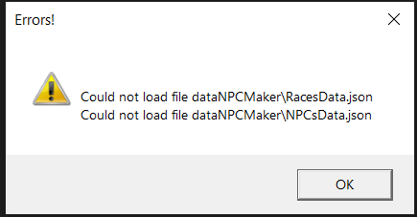

После этого открывается главное окно с открытым по умолчанию архивом персонажей. На нижней панели есть три кнопки-переключателя, которые позволяют перемещаться между архивами. «Маленькие архивы» еще не были добавлены, поэтому кнопка деактивирована.

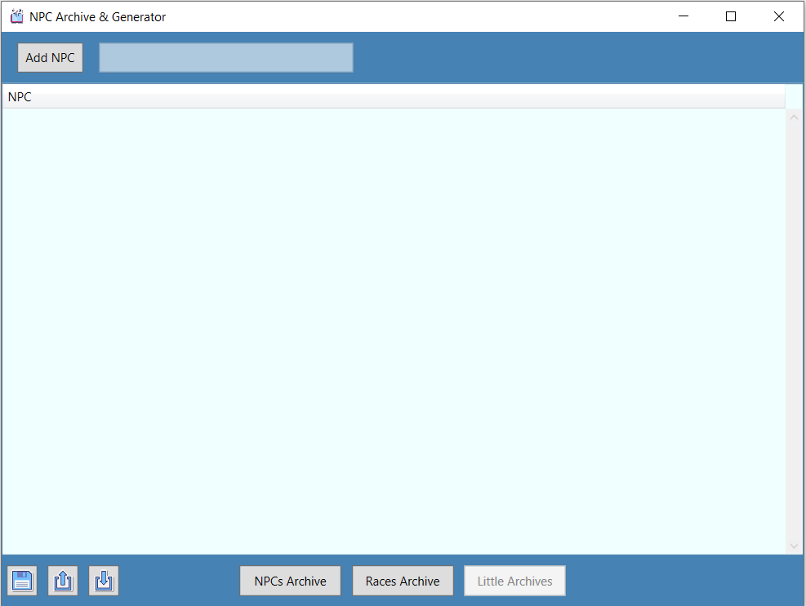

Неактивен

Переключатели архивов

Архив персонажей открыт по умолчанию. Но чтобы создать персонажа, нужно сначала добавить новую расу в архив рас. Перейдя в архив рас, можно увидеть, что он пуст. На верхней панели есть кнопка добавления новой расы (1) и деактивированное поле для фильтрации архива (2), функционал которому будет добавлен позже. Если нажать на эту кнопку, в архив добавится новая пустая раса (3) и откроется боковая «карточка расы» для нее (4).

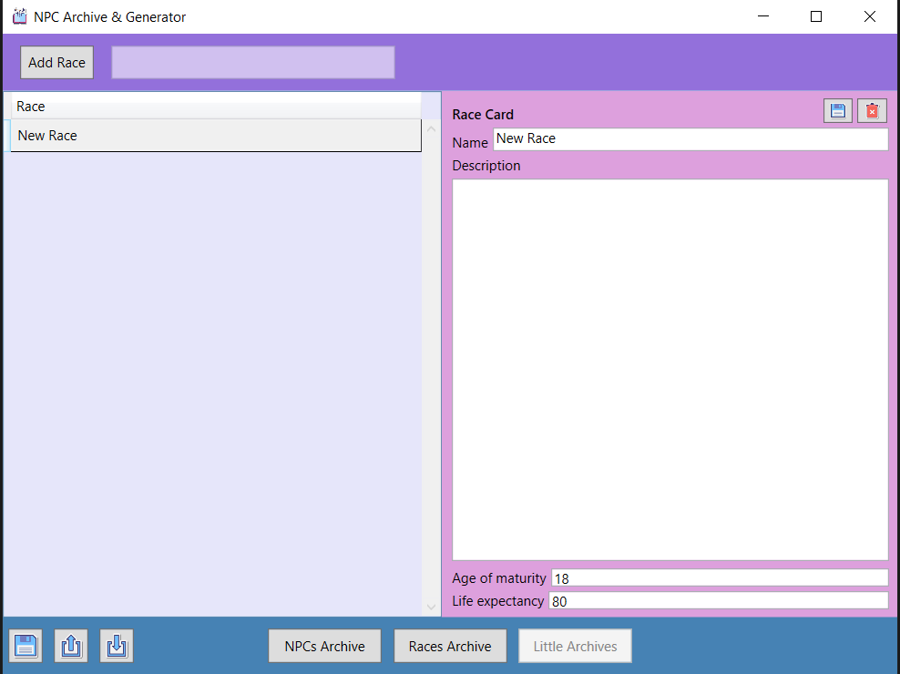

(4)

(3)

(1) (2)

Если отредактировать поля и нажать кнопку сохранить (1), то информация в архиве обновится. Также расу можно удалить (2), и она пропадет из архива, закрыв карточку. Два поля снизу (3) отвечают за возраст взросления и продолжительность жизни расы. Эта информация нужна для расчета биологического или хронологического возраста персонажа.

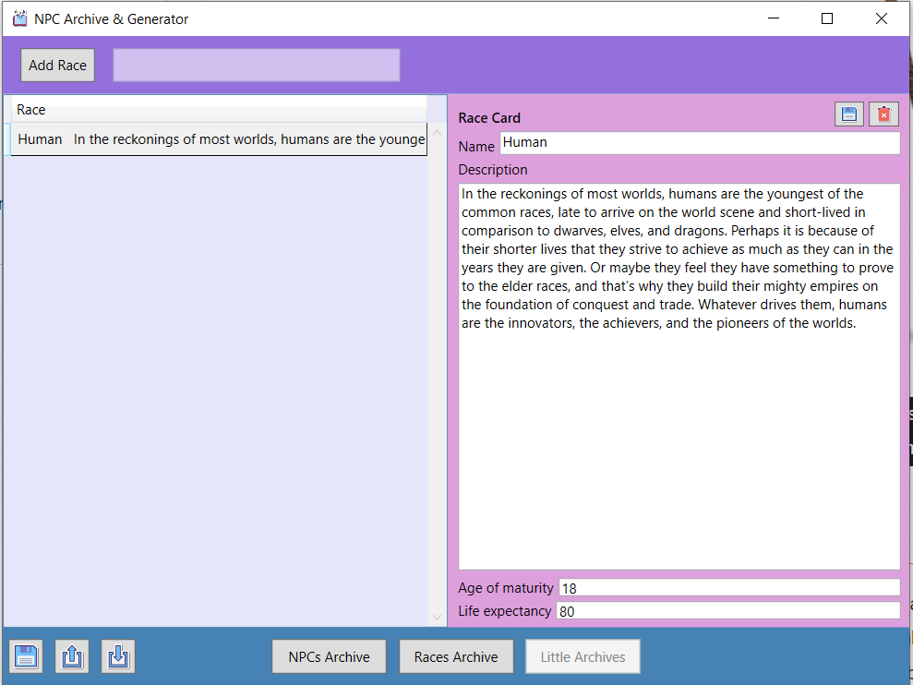

(3)

(2)

(1)

Добавим еще несколько рас для примера с разными параметрами.

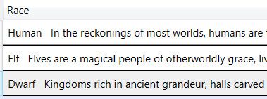

Перейдем в архив персонажей. На верхней панели есть кнопка создания нового персонажа (1) и деактивированное поле поиска/фильтрации (2). При нажатии на кнопку создания нового персонажа, в архив добавляется новый пустой персонаж (3) и открывается панель с карточкой персонажа (4).

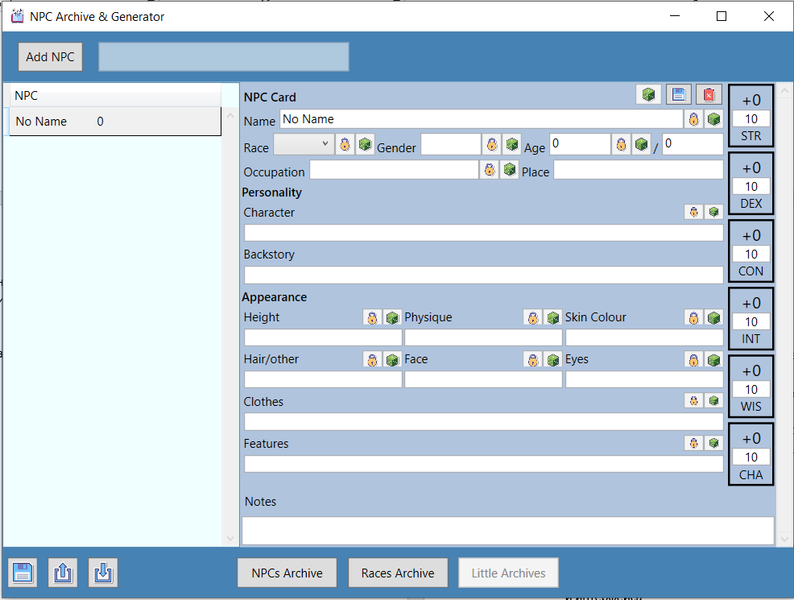

(4)

(3)

(1) (2)

Теперь эту карточку можно заполнить информацией. Из примечательного:

* Кнопки рандомизации и блокировки от рандомизации деактивированы, так как этот функционал еще не добавлен.
* Раса выбирается с помощью выпадающего списка, который берет данные из архива рас.  
  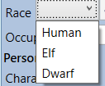
* Поля для ввода возраста принимают на вход только цифры. Первое поле обозначает хронологический возраст (сколько лет персонаж прожил), а второе – сколько ему лет в человеческих годах. Например, 300-летний эльф сопоставим по возрасту с 37-летним человеком. Если писать в первое поле, то будет обновляться второе, и наоборот.  
  
* Небольшие квадратики сбоку имеют поле для записи характеристик персонажа (число 1-20), которое затем пересчитывается в модификатор характеристики при сохранении.   
  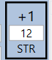

Вот пример заполненной карточки персонажа:

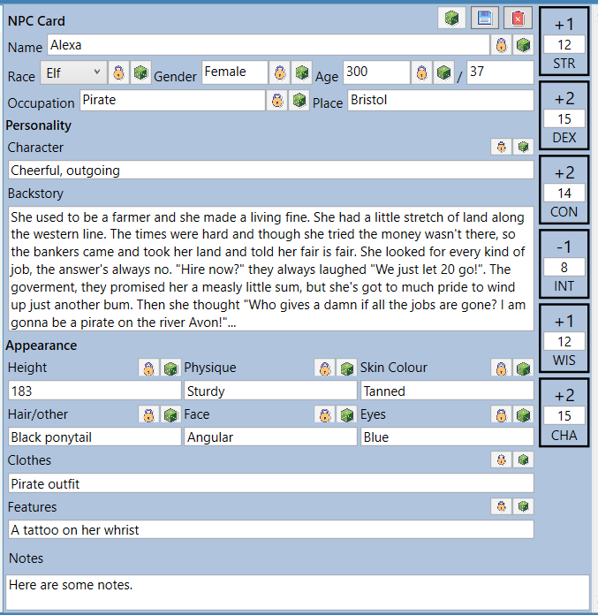

Таким образом можно создавать и записывать расы и персонажей. Сохранить результат можно двумя способами. Слева снизу на нижней панели находятся три кнопки. Первая сохраняет данные обоих архивов в стандартную папку dataNPCMaker (полный путь от корня проекта - NPCArchive&Generator\NPCGenerator\bin\Debug\dataNPCMaker). Оттуда же загружается информация при запуске приложения. Вторая кнопка отвечает за экспорт нынешнего архива. В зависимости от того, какая вкладка открыта, экспортируется либо архив персонажей, либо архив рас через диалоговое окно. Третья кнопка позволяет тем же методом импортировать данные в открытый архив. Если файл неправильного типа, то выскочит окошко с ошибкой.

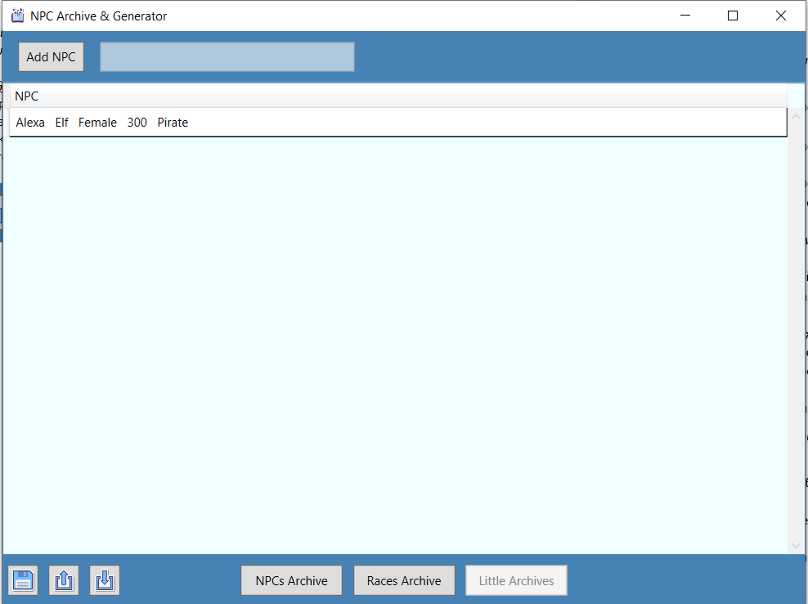

(1) (2) (3)

Архивы сохраняются в формате JSON. В начале файла есть тег, который при десериализации данных сообщает, правильный ли файл открывается.

